Μαρίνα Λαμπράκη Πλάκα: «Aιώνιος Έλληνας ο Γκρέκο καλύπτει το χάσμα της Τουρκοκρατίας»
Ψηφιακή έκθεση για τον καλλιτέχνη
Δημοσίευση: 02 Απριλίου 2015
Ads by Google
Αντίο, τσιμπολόγημα
Μία περίεργη μέθοδος μειώνει την όρεξη έως και 4-5 φορές. Ορίστε πως
www.curbappetiteloseweight.com
Ο Ελ Γκρέκο ενσαρκώνει τον αιώνιο Έλληνα , τον Οδυσσέα, που ξεπερνά τους πάντες και γίνεται καλλιτέχνης έξω από την πατρίδα του, ανέφερε η Μαρίνα Λαμπράκη Πλάκα, διευθύντρια της Εθνικής Πινακοθήκης και επιμελήτρια της ψηφιακής έκθεσης για τον Δομήνικο Θεοτοκόπουλο.
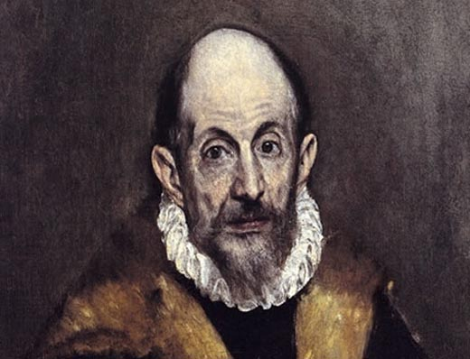
Η έκθεση εγκαινιάστηκε την Τρίτη στο Γουδί (Εθνική Γλυπτοθήκη), και αναδεικνύει τα πιο σημαντικά μνημειακά έργα του Γκρέκο μέσα από φωτογραφικό υλικό και εξελιγμένη ψηφιακή τεχνολογία.
Η πρώτη γυναίκα καθηγήτρια της Ανωτάτης Σχολής Καλών Τεχνών (ΑΣΚΤ), κ. Λαμπράκη Πλάκα, μέσα από τη διάλεξή της στο Μέγαρο Μουσικής Αθηνών, την Τετάρτη, «φώτισε» τις άγνωστες πλευρές της ζωής του μεγάλου ζωγράφου, και υπενθύμισε στο κοινό το μεγαλείο της τέχνης του.
Στάθηκε στην αγάπη του Γκρέκο για την Ελλάδα , λέγοντας πως ήταν ένα μοναδικό καλλιτεχνικό φαινόμενο. «Παραμένει μοναδικός, αφού η τέχνη του είναι δύσκολο να ερμηνευτεί», ανέφερε χαρακτηριστικά η κ. Λαμπράκη Πλάκα, ενώ μίλησε για την ευαισθησία των Ελλήνων προς τον Δομίνικο Θεοτοκόπουλο.
«Για τους απλούς , αλλά και για τους διανοούμενους εκφράζει τη φιλοδοξία να συνθέσει την ανατολική καταγωγή μας με την εξελιγμένη Δύση. Καλύπτει με το έργο του το χάσμα της Τουρκοκρατίας που δεν μας άφησε να ζήσουμε την αναγέννηση. Ενσαρκώνει τον αιώνιο Έλληνα , τον Οδυσσέα, που ξεπερνά τους πάντες και γίνεται καλλιτέχνης έξω από την πατρίδα του», δήλωσε η κ. Λαμπράκη Πλάκα.
Το όνομά του διακηρύσσει ότι έμεινε Έλληνας, προσέθεσε, και επισήμανε την ποικιλία των ενδιαφερόντων του καλλιτέχνη, ο οποίος «γνώριζε αρχαία ελληνικά».
Παρομοιάζοντάς τον με τον Λεονάρντο Ντα Βίντσι, τόνισε την προτίμηση του Γκρέκο να κάνει φιλίες από το χώρο των μορφωμένων για να εμπνέεται. Δεν έκανε παρέα με ζωγράφους, θαύμαζε όμως τον Τιντορέττο και τον Τιτσιάνο, με τον οποίο είχε μια ιδιαίτερη σχέση αφού ο δεύτερος ήταν δάσκαλός του.
Περνώντας στον καιρό της διαμονής του στη Βενετία, «οι πληροφορίες που υπάρχουν είναι ελάχιστες, δεν πήγε να γραφτεί στην ελληνική παροικία». Ο Γκρέκο «είχε ισχυρή βούληση να μάθει το δυτικό ιδίωμα», ανέφερε η κ. Λαμπράκη Πλάκα.
Μιλώντας για τα χρόνια στο Τολέδο, σημείωσε ότι μπήκε «με κύρος στον υψηλό και μορφωμένο κλήρο».
Δεν παρέλειψε να αναφερθεί στο «ζόρικο» χαρακτήρα του καλλιτέχνη, αλλά και στον προκλητικό λόγο του. Η κ. Λαμπράκη Πλάκα έφερε ξανά στην επιφάνεια το ανέκδοτο που διέσωσε ο ρωμαίος χρονικογράφος Τζούλιο Μαντσίνι.
«Τον καιρό που σκεπάζανε μερικές μορφές της Δευτέρας Παρουσίας του Μιχαήλ Αγγέλου, που ο Πίος Ε' τις είχε βρει άσεμνες για το μέρος όπου βρίσκονταν, ο Γκρέκο είπε άξαφνα πως, αν ρίχνανε κάτω όλο το έργο, θα το έκανε ο ίδιος με τιμή, με σεμνοπρέπεια και όχι κατώτερο σε ζωγραφική ποιότητα». Σύμφωνα με τον Μαντσίνι, ο ασεβής λόγος του Γκρέκο τού στοίχισε την αναχώρησή του από τη Ρώμη. Η απόφαση όμως να φύγει για την Ισπανία έκρυβε και άλλες αιτίες, ο τολμηρός όμως λόγος του Γκρέκο τον συνόδεψε και στο μέλλον.
Το 1611, όταν τον επισκέφτηκε ο σεβιλλιάνος ζωγράφος και θεωρητικός Πατσέκο, του είπε: «Ο Μιχαήλ Αγγελος ήταν καλός άνθρωπος, αλλά δεν ήξερε να ζωγραφίζει».
Η κ. Λαμπράκη Πλάκα έκανε, ακόμη, λόγο για έναν καλλιτέχνη με ισχυρό «όπλο» του το χρώμα και με σιγουριά για τον εαυτό του και την τέχνη του. Την αυτοπροσωπογραφία του έχει εισαγάγει σε πολλά έργα του, ενώ έργο που δείχνει ότι άρχισε να απελευθερώνεται είναι «Η Αγία Τριάδα» (1577-1579).

